网络现场招聘会系统操作手册求职者篇
（PC端）
1、使用360浏览器（急速模式）或者谷歌浏览器,浏览器输入网址（http://www.wjjy.org.cn/），访问武进人力资源网
2、输入个人会员账号和密码登陆网站，如无账号，点击快速注册，根据提示注册账号，并完善简历
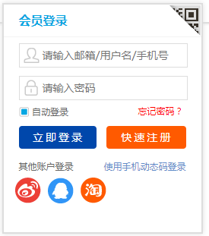
- 点击菜单栏“网络招聘会”进入网络现场招聘会列表
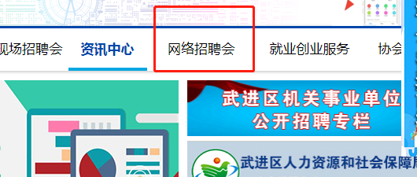
4、选择当天的招聘会，点击“进入展会大厅”，进入招聘会页面。

4、如网络招聘会还未召开，可以预先浏览参会企业和参会职位信息。如网络招聘会已召开，将展示企业的在线情况。点击“立即洽谈”，在弹出的职位选框中选择意向职位，即可对在线企业发出洽谈申请，并进入洽谈室进行交流（文字，图片，视频）
